**PROPOSAL PENELITIAN**

**Prototipe elektronik voting menggunakan E-KTP berbasis Esp8266**

**Oleh :**

**Aru pratomo gunawan**

**065117183**



**PROGRAM STUDI ILMU KOMPUTER**

**FAKULTAS MATEMATIKA DAN ILMU PENGETAHUAN ALAM**

**UNIVERSITAS PAKUAN**

**BOGOR**

**2024**

# HALAMAN PENGESAHAN

Judul : Prototipe elektronik voting menggunakan E-KTP berbasis Esp8266

Nama : Aru pratomo gunawan

NPM : 065117183

|  |  |
| --- | --- |
| **Mengesahkan,** | |
| **Pembimbing I**  **Prof. Dr. Ing. Soewarto H.** | **Pembimbing II**  **Agus Ismangil, S.Si., M.Si.** |

|  |  |
| --- | --- |
| **Mengetahui,** | |
| Ketua Program Studi Ilmu Komputer FMIPA-UNPAK  **Arie Qur’ania, M.kom** | Dekan FMIPA-UNPAK  **Asep Denih, S.Kom., M.Sc., Ph.D** |

# KATA PENGANTAR

Puji syukur kehadirat Allah SWT, karena rahmat dan hidayah-Nya penulis dapat menyelesaikan proposal tugas akhir dengan judul “Prototipe elektronik voting menggunakan E-KTP berbasis Esp8266“. Penulisan tugas akhir ini merupakan salah satu syarat memperoleh gelar Sarjana Komputer di Program Studi Ilmu Komputer FMIPA UNPAK Bogor.

Dalam penulisan tugas akhir ini, dengan senang hati ingin mengucapkan terima kasih yang sebesar-besarnya kepada:

1. Prof. Dr. Ing. Soewarto H., selaku pembimbing I yang senantiasa memberikan pengarahan.
2. Agus Ismangil, S.Si., M.Si. selaku pembimbing II yang senantiasa memberikan dorongan motivasi dan pengarahan selama penyusunan proposal.
3. Arie Qur’ania, M.kom selaku Ketua Program Studi Ilmu Komputer yang telah memberikan dorongan moril dan motivasinya.
4. Kedua Orangtua dan adik tercinta tercinta serta keluarga besar yang selalu memberikan semangat, dukungan dan do’a.
5. Seluruh teman-teman, sahabat, dan khusunya kelas I dan J, Program Studi Ilmu Komputer Fakultas Matematika dan Ilmu Pengetahuan Alam Universitas Pakuan yang telah memberikan semangat dalam penyusunan laporan ini.

Menyadari keterbatasan waktu dan kemampuan dalam penulisan laporan proposal tugas akhir ini masih jauh dari kesempurnaan. Oleh karena itu, segala kritik dan saran yang membangun akan diterima dengan senang hati. Mudah-mudahan Allah SWT akan membalas kebaikan kepada semua pihak yang membantu. Akhir kata, semoga laporan ini dapat bermanfaat bagi kita semua.Amin.

Bogor, Maret 2024

**Aru pratomo gunawan**

# DAFTAR ISI

HALAMAN PENGESAHAN i

KATA PENGANTAR ii

DAFTAR ISI iii

DAFTAR GAMBAR v

DAFTAR TABLE vi

BAB I PENDAHULUAN 1

1.1 Latar Belakang 1

1.2 Tujuan Penelitian 3

1.3 Ruang Lingkup Penelitian 3

1.4 Manfaat Penelitian 3

BAB II TINJAUAN PUSTAKA 4

2.1 Tinjauan Pustaka 4

2.1.1. Voting 4

2.1.2. Electronic Voting 4

2.1.3. Ektp 4

2.1.4. Esp8266 5

2.1.5. NodeMCU 5

2.1.6. NFC PN532 6

2.1.7. LCD 16x2 6

2.1.8. Push Button 7

2.2 Penelitian Terdahulu 7

2.3 Tabel Perbandingan Penelitian 8

BAB III METODE PENELITIAN 10

3.1. Metode Penelitian 10

3.1.1 Perencanaan Rancangan Penelitian (Project Planning) 10

3.1.2 Penelitian (Research) 11

3.1.3 Pengetesan Komponen (Parts Testing) 11

3.1.4 Desain Sistem Mekanik (Mechanical Design) 11

3.1.5 Desain Sistem Listrik (Electrical Design) 12

3.1.6 Desain Perangkat Lunak 12

3.1.7 Tes Fungsional (Functional Test) 13

3.1.8 Integrasi atau Perakitan (Integration) 13

3.1.9 Tes Fungsional Keseluruhan sistem (Overall Testing) 13

3.1.10 Application 13

BAB IV TATA LAKSANA PENELITIAN 14

4.1 Waktu dan Tempat Pelaksanaan 14

4.2 Jadwal Penelitian 14

4.3 Alat dan Bahan 14

DAFTAR PUSTAKA 15

# DAFTAR GAMBAR

Gambar 1 ESP8266 5

Gambar 2 NODEMCU 6

Gambar 3 NFC PN532 6

Gambar 4 LCD 16x2 7

Gambar 5 Push Button 7

Gambar 6 Metode Penelitian Hardware Programing 10

Gambar 7 Perancangan Konfigurasi Model 11

Gambar 8 Desain Sistem Mekanik 12

Gambar 9 Alur Sistem 13

# DAFTAR TABLE

Table 1 Perbandingan Penelitian 9

Table 2 Jadwal Penelitian 14

# BAB I PENDAHULUAN

## Latar Belakang

Semakin berkembangnya teknologi mikrokontroler saat ini, sistem keamanan dapat dilakukan dengan menggunakan alat elektronik yang nantinya akan otomatis sebagai pengganti sistem keamanan manual. Teknologi Automatic Identification (Auto-ID) banyak dikembangkan untuk peningkatan keamanan dan pembacaan identitas. Teknologi Radio Frequency Identification banyak digunakan untuk identifikasi pada binatang, keylock pada mobil, dan sebagai sistem keamanan. RFID atau Radio Frequency Identification merupakan teknologi yang menggunakan gelombang radio yang dapat digunakan untuk mengidentifikasi suatu objek. RFID adalah suatu sistem yang dapat mengirimkan dan menerima data dengan memanfaatkan gelombang radio. E-KTP dapat digunakan sebagai RFID tagkarena didalamnya terdapat chip yang menyimpan nomor ID unik. Perpaduan kemajuan teknologi dalam hardware dan software membawa inovasi baru. (Taufiq 2023).

Sistem pemilihan umum (pemilu) di Indonesia menghadapi sejumlah tantangan yang berdampak langsung pada integritas dan kepercayaan publik terhadap proses demokrasi. Salah satu permasalahan yang sangat mendesak adalah masalah pemalsuan suara dan manipulasi data, yang dapat merusak validitas hasil pemilu dan mengancam legitimasi pemerintahan. Selain itu, proses pemungutan suara manual seringkali memakan waktu dan rentan terhadap kesalahan penghitungan yang dapat mengakibatkan ketidakakuratan hasil pemilihan. Permasalahan lainnya adalah kurangnya aksesibilitas pemungutan suara bagi warga yang berada di luar negeri atau daerah terpencil, yang dapat mengurangi partisipasi dalam proses demokrasi. Selain itu, tingginya biaya operasional dan risiko kerumitan administratif dalam mengelola pemilihan umum juga menjadi kendala yang perlu diatasi.

Sistem pemilihan umum (pemilu) di Indonesia menghadapi tantangan yang kompleks dan kritis, termasuk masalah pemalsuan suara, manipulasi data, dan kesalahan penghitungan yang dapat mengancam integritas proses demokrasi. Untuk mengatasi tantangan tersebut, diperlukan solusi yang inovatif dan terintegrasi dengan teknologi canggih. Salah satu solusi yang menjanjikan adalah pengembangan prototipe elektronik voting berbasis Esp8266 yang menggunakan E-KTP sebagai alat autentikasi. Prototipe ini memanfaatkan keunggulan teknologi E-KTP yang memiliki data biometrik dan informasi identitas penting, sehingga memungkinkan proses autentikasi yang lebih aman dan akurat. Dengan demikian, risiko pemalsuan suara dan manipulasi data dapat diminimalkan, sehingga hasil pemilu menjadi lebih valid dan dapat dipercaya oleh masyarakat. Selain itu, konsep pemungutan suara elektronik yang diimplementasikan dalam prototipe ini dapat meningkatkan efisiensi proses pemilihan. Pemilih dapat memberikan suara mereka dengan cepat dan mudah melalui perangkat berbasis Esp8266 yang terhubung dengan jaringan Wi-Fi, tanpa harus mengalami antrian panjang seperti pada sistem pemilu konvensional. Keamanan data juga menjadi fokus utama dalam pengembangan prototipe ini. Dengan fitur keamanan yang kuat, seperti enkripsi data dan proteksi terhadap akses tidak sah, integritas suara dapat terjaga dengan baik. Hal ini memberikan kepercayaan tambahan bagi pemilih bahwa suara mereka akan dihitung dengan benar dan tidak akan disalahgunakan.

Beberapa penelitian telah dilakukan, antara lain Penelitian yang dilakukan oleh Farel Adrianto Tansir (2021) yang berjudul “Pengembangan sistem kehadiran karyawan paruh waktu berbasis rfid (studi kasus: pizza hut antasari, lampung)”. Berdasarkan hasil wawancara di restoran Antasari Pizza Hut Lampung, pencatatan presensi masih menggunakan pendeteksian presensi manual. Hal tersebut menyebabkan terjadinya kesalahan dalam perhitungan kehadiran karyawan, yang berdampak pada keterlambatan manajer dalam pengurangan gaji karena kesalahan dalam perhitungan kehadiran karyawan dan nominal gaji yang diterima. Sistem kehadiran berbasis RFID dapat membantu mengelola kehadiran secara akurat dan efisien. Teknologi RFID terdiri dari dua komponen utama yaitu pembaca RFID dan tag RFID. Teknologi ini merupakan sistem otomatis untuk merekam data nirkabel yang terdiri dari dua bagian yaitu tag (transponder) dan pembaca. Perancangan sistem kehadiran paruh waktu menggunakan RFID pada restoran Pizza Hut Antasari Lampung ini dilakukan berdasarkan proses wawancara untuk mengetahui lebih jauh mengenai permasalahan yang sedang diteliti. Hasil pengujian pada fitur perangkat keras dan perangkat lunak, sistem kehadiran berbasis RFID ini dapat bekerja sesuai dengan yang diharapkan dengan tingkat keberhasilan pengujian perangkat keras 100% dan tingkat keberhasilan pengujian perangkat lunak 98,81%.

Penelitian lain dilakukan oleh Muhammad Taufiq Tamam (2023) dengan judul “Pengaman Pintu Gedung Otomatis Menggunakan e-KTP Berbasis NodeMCU dan RFID-RC522 dengan Notifikasi WhatsApp”. Masalah keamanan ruangan saat ini perlu mendapatkan perhatian yang serius. Dalam sebuah bangunan atau gedung biasanya ada ruangan yang hanya boleh diakses oleh orang-orang tertentu saja. Oleh karena itu diperlukan sebuah sistem yang berfungsi sebagai pengaman ruangan tersebut. Sistem pengaman yang dibuat pada penelitian ini memanfaatkan ID e-KTP sebagai kode yang dibaca oleh RFID yang ada pada sistem. Orang yang berhak mengakses ruangan adalah orang yang ID e-KTPnya sudah terdaftar. Aplikasi WhatsApp digunakan sebagai notifikasi identitas orang yang berhak mengakses ruangan tersebut. Jika terdeteksi ada ID e-KTP yang belum terdaftar dan mencoba untuk mengakses ruang tersebut maka akan ada notifikasi ke pihak otoritas pengelola gedung. Berdasarkan hasil uji coba, rata-rata waktu tanggapan alat sebesar 1,229 detik.

Berdasarkan latar belakang dan penelitian terdahulu maka pada penelitian ini dibuat “Prototipe elektronik voting menggunakan E-KTP berbasis Esp8266”. Skripsi ini bertujuan untuk mengembangkan prototipe sistem pemilihan umum elektronik yang menggunakan E-KTP sebagai alat verifikasi identitas dan Esp8266 sebagai modul komunikasi untuk pengiriman data secara langsung ke server atau database. Prototipe ini dirancang untuk meningkatkan integritas, kecepatan, dan keamanan dalam proses pemilihan umum dengan memanfaatkan teknologi terkini. Dalam pengembangan prototipe ini, akan dilakukan analisis mendalam terhadap sistem pemilihan umum konvensional dan tantangan yang sering dihadapi, seperti kecurangan, kesalahan penghitungan, dan sulitnya verifikasi pemilih. Selanjutnya, akan dilakukan perancangan sistem yang mengintegrasikan E-KTP untuk verifikasi identitas pemilih secara akurat dan Esp8266 untuk pengiriman data suara secara langsung ke server atau database. Metode pengembangan yang digunakan meliputi pemodelan sistem menggunakan perangkat lunak simulasi, pengujian prototipe dalam lingkungan simulasi, dan implementasi pada perangkat keras. Evaluasi dilakukan dengan menguji keandalan, kecepatan, dan keamanan sistem melalui serangkaian uji coba dan analisis kinerja. Hasil dari skripsi ini diharapkan dapat memberikan kontribusi dalam pengembangan teknologi pemilihan umum yang lebih efektif, efisien, dan terpercaya. Dengan adanya prototipe ini, diharapkan dapat memberikan solusi yang inovatif dalam mengatasi tantangan dalam proses pemilihan umum serta mendorong penggunaan teknologi elektronik yang lebih luas dalam bidang demokrasi di Indonesia.

## Tujuan Penelitian

Tujuan penelitian ini adalah untuk membuat Prototipe elektronik voting menggunakan E-KTP berbasis Esp8266*.*

## Ruang Lingkup Penelitian

Ruang lingkup penelitian ini dibatasi pada:

1. **Perancangan Antarmuka Pengguna**: Penelitian ini akan mencakup perancangan antarmuka pengguna yang intuitif dan mudah digunakan, terutama dalam hal pemilihan calon menggunakan 3 tombol. Antarmuka juga akan memasukkan fitur untuk verifikasi identitas dengan E-KTP, dan sistem dibatasi pada pembuatan prototipe.
2. **Integrasi Esp8266 dan E-KTP:** Fokus utama penelitian ini adalah pada integrasi sistem menggunakan Esp8266 untuk mengirimkan data suara pemilih ke server atau database, serta E-KTP untuk verifikasi identitas pemilih sebelum memberikan akses untuk memilih.
3. **Pengembangan Sistem Backend:** Tahap ini melibatkan pengembangan sistem backend yang mampu menerima data dari Esp8266, memvalidasi identitas dengan E-KTP, menyimpan data pemilihan, dan menghasilkan hasil rekapitulasi yang akan ditampilkan pada web interface.
4. **Implementasi dan Pengujian Prototipe**: Setelah perancangan selesai, prototipe sistem akan diimplementasikan dan diuji secara menyeluruh. Pengujian akan meliputi keandalan sistem, kecepatan pengiriman data, akurasi verifikasi identitas, serta respons antarmuka pengguna.
5. **Pengembangan Web Interface**: Selain itu, penelitian ini juga akan mencakup pengembangan web interface untuk menampilkan hasil rekapitulasi dari proses pemilihan umum elektronik yang telah dilakukan.

## Manfaat Penelitian

Diharapkan dengan adanya penelitian ini dapat mengurangi kecurangan pada saat pemilihan sura, dapat mengefesiensikan waktu pada proses pemungutan suara dan serta mengurangi penggunaan kertas surat suara.

# BAB II TINJAUAN PUSTAKA

## Tinjauan Pustaka

### Voting

Voting adalah hal yang biasa dalam sebuah negara demokrasi. voting sering diartikan sebagai proses pemungutan suara untuk menyetujui, menolak atau memilih satu atau lebih pilihan yang tidak bisa dicapai melalui musyawarah untuk mufakat. Pemilihan Umum (Pemilu), Pemilihan Presiden (Pilpres) dan Pemilihan Kepala Daerah (Pilkada) salah satu penerapan voting di Indonesia. Ada beberapa macam teknologi dalam voting yaitu :

1. Kertas Suara. Model ini adalah model yang paling banyak digunakan dimana pemilik suara memilih salah satu nama yang ada pada daftar dengan mencontreng atau mencoplos. Cara lain model ini adalah dengan menulis satu atau lebih nama pada secarik kertas kosong kemudian memasukkannya ke dalam kotak suara. Perhitungan suara dilakukan secara manual dengan menghitung kertas suara.
2. Optical scan model ini mirip seperti model pertama tetapi pemilih cukup melingkari atau menghitamkan pilihannya pada kertas tersebut. Kemudian dilakukan scan data terhadap hasil pilihan tersebut.
3. Electronic Voting. Pada Model ini pemilih cukup menekan sebuah tombol untuk melakukan pilihan atau memilih pada sebuah display (touch screen) dengan cara menekan pada pilihan tersebut. Hasil pilihan tersebut secara otomatis akan tersimpan dan terakumulasi.
4. Internet Voting. Pada model ini pemberian suara dilakukan dari jarak jauh melalui internet.
5. Remote Voting. Pada model ini pemberi suara berada pada tempat yang jauh. Untuk memberikan suaranya dapat dilakukan dengan cara mengirim kertas suara tersebut. E-voting berasal dari kata electronic voting yang mengacu pada penggunaan teknologi informasi pada pelaksanaan pemungutan suara (Lesmana 2023).

### Electronic Voting

Electronic voting adalah suatu metode pemungutan suara dan penghitungan suara dalam suatu pemilihan dengan menggunakan perangkat elektronik. Tujuan dari electronic voting adalah menyelenggarakan pemungutan suara dengan biaya hemat dan penghitungan suara yang cepat dengan menggunakan sistem yang aman dan mudah untuk dilakukan audit. Dengan e-voting Perhitungan suara akan lebih cepat, bisa menghemat biaya pencetakan surat suara, pemungutan suara lebih sederhana, dan peralatan dapat digunakan berulang kali untuk Pemilu dan Pilkada (Lesmana 2023).

### Ektp

Ektp adalah dokumen publik yang memiliki sistem pengamanan atau pengendalian dalam hal pengelolaan dan teknologi informasi berbasis data nasional. Di era digital ini, Kantor Kelurahan Tanah Baru masih melakukan pelayanan pembuatan KTP secara manual. Hal tersebut dinilai kurang efisien karena pemohon harus mengantre dan menunggu lama sampai proses pembuatan KTP selesai. Kurangnya tenaga pekerja membuat proses pembuatan KTP memakan waktu yang cukup lama. Hasil dari penelitian ini adalah menerapkan metode user centered design pada sistem aplikasi pembuatan KTP Elektronik. Keuntungan dari metode UCD adalah untuk membangun sebuah sistem aplikasi pengajuan pembuatan E-KTP dengan tingkat efisiensi yang tinggi dan mudah digunakan karena pada prosesnya metode UCD melibatkan pengguna dalam keseluruhan proses perancangan (Ramadhan 2021).

### Esp8266

ESP8266 merupakan modul wifi yang berfungsi sebagai perangkat tambahan mikrokontroler seperti Arduino agar dapat terhubung langsung dengan wifi dan membuat koneksi TCP/IP.

Modul ini membutuhkan daya sekitar 3.3v dengan memiliki tiga mode wifi yaitu Station, Access Point dan Both (Keduanya). Modul ini juga dilengkapi dengan prosesor, memori dan GPIO dimana jumlah pin bergantung dengan jenis ESP8266 yang kita gunakan. Sehingga modul ini bisa berdiri sendiri tanpa menggunakan mikrokontroler apapun karena sudah memiliki perlengkapan layaknya mikrokontroler.

Firmware default yang digunakan oleh perangkat ini menggunakan AT Command, selain itu ada beberapa Firmware SDK yang digunakan oleh perangkat ini berbasis opensource yang diantaranya adalah sebagai berikut :

* NodeMCU dengan menggunakan basic programming lua
* MicroPython dengan menggunakan basic programming python
* AT Command dengan menggunakan perintah perintah AT command

Untuk pemrogramannya sendiri kita bisa menggunakan ESPlorer untuk Firmware berbasis NodeMCUdan menggunakan putty sebagai terminal control untuk AT Command (Sriwijaya 2019).

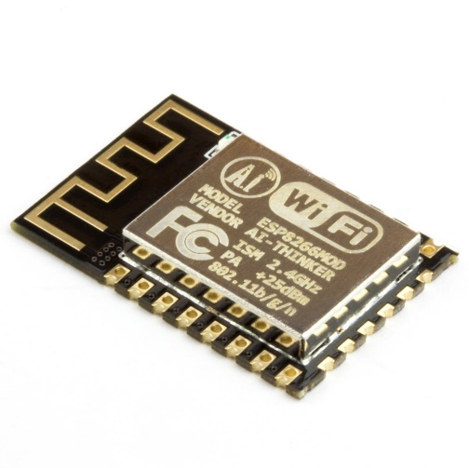

Gambar 1 ESP8266

### NodeMCU

NodeMCU pada dasarnya adalah pengembangan dari ESP 8266 dengan firmware berbasis e-Lua. Pada NodeMcu dilengkapi dengan micro usb port yang berfungsi untuk pemorgaman maupun power supply. Selain itu juga pada NodeMCU di lengkapi dengan tombol push button yaitu tombol reset dan flash. NodeMCU menggunakan bahasa pemorgamanan Lua yang merupakan package dari esp8266. Bahasa Lua memiliki logika dan susunan pemorgaman yang sama dengan c hanya berbeda syntax. Jika menggunakan bahasa Lua maka dapat menggunakan tool Lua loader maupun Lua uploder. Selain dengan bahasa Lua NodeMCU juga support dengan software Arduino IDE dengan melakukan sedikit perubahan board manager pada Arduino IDE. Sebelum digunakan Board ini harus di Flash terlebih dahulu agar support terhadap tool yang akan digunakan. Jika menggunakan Arduino IDE menggunakan firmware yang cocok yaitu firmware keluaran dari AiThinker yang support AT Command. Untuk penggunaan tool loader Firmware yang di gunakan adalah firmware NodeMCU (Sriwijaya 2019).

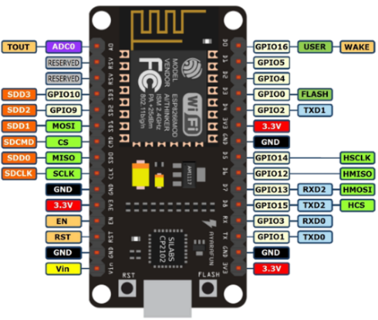

Gambar 2 NODEMCU

### NFC PN532

PN532 adalah chip NFC yang paling populer, dan apa yang tertanam di hampir semua telepon atau perangkat yang melakukan NFC. Ini bisa cukup banyak melakukan semuanya, seperti membaca dan menulis ke tag dan kartu, berkomunikasi dengan telepon (misalnya untuk pemrosesan pembayaran), dan 'bertindak' seperti tag NFC.

NFC (Near Field Communications) adalah cara bagi dua perangkat yang sangat dekat satu sama lain untuk berkomunikasi. Semacam seperti bluetooth yang sangat pendek sehingga tidak memerlukan otentikasi. Ini adalah perpanjangan dari RFID, jadi apapun yang bisa dilakukan dengan RFID bisa dilakukan dengan NFC. Banyak hal yang dapat dilakukan nfc, seperti berkomunikasi *bi*-*directionally* dengan ponsel

PN532 juga sangat fleksibel, dapat menggunakan 3.3V TTL UART pada baud rate manapun, I2C atau SPI untuk berkomunikasi dengannya. Chip ini juga sangat didukung oleh [libnfc](https://translate.googleusercontent.com/translate_c?depth=1&hl=id&prev=search&rurl=translate.google.co.id&sl=en&sp=nmt4&u=http://www.libnfc.org/&usg=ALkJrhgKuLJZnHP-2Y0k6E86qVjxYRmUmg) , cukup colokkan kabel FTDI dan gunakan perangkat port serial FTDI untuk berkomunikasi (Suwasti 2023).

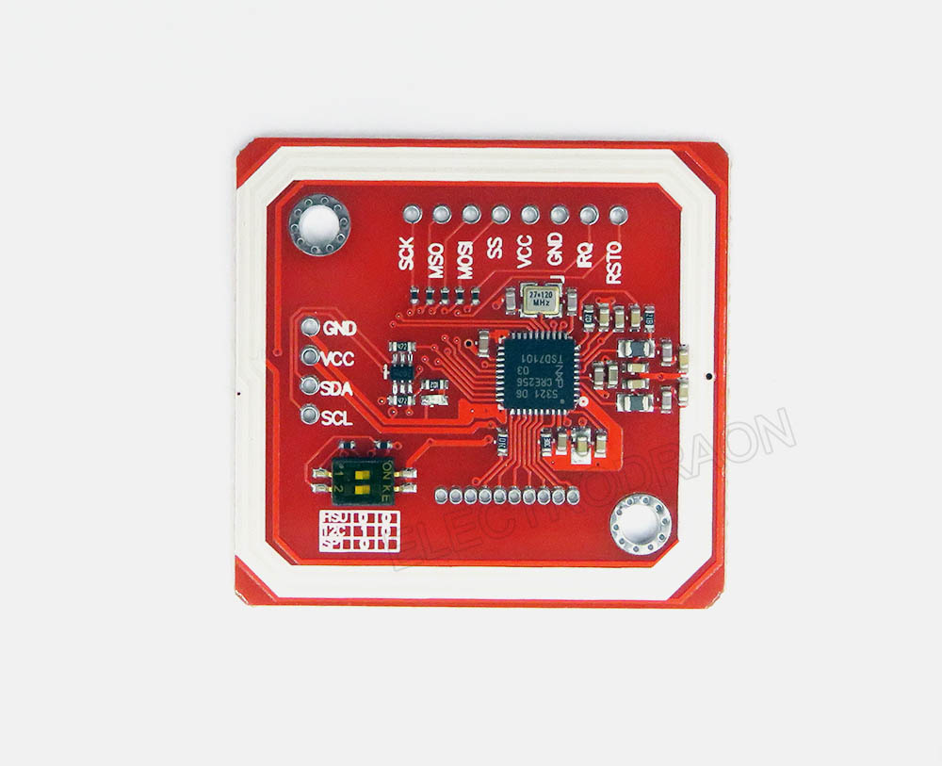

Gambar 3 NFC PN532

### LCD 16x2

LCD (Liquid Crystal Display) adalah suatu jenis media tampil yang menggunakan kristal cair sebagai penampil utama. LCD sudah digunakan diberbagai bidang misalnya alal–alat elektronik seperti televisi, kalkulator, atau pun layar komputer. LCD sangat berfungsi sebagai penampil yang nantinya akan digunakan untuk menampilkan status kerja alat. (Suwasti 2023).

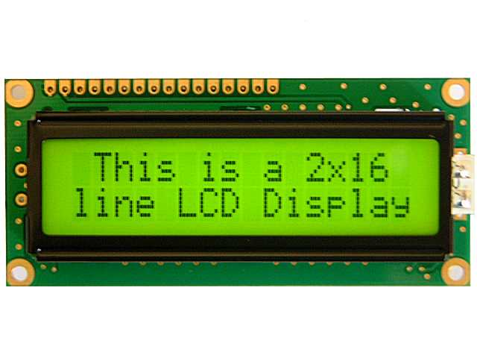

Gambar 4 LCD 16x2

### Push Button

Push button (saklar tombol tekan) adalah perangkat / saklar sederhana yang berfungsi untuk menghubungkan atau memutuskan aliran arus listrik dengan sistem kerja tekan unlock (tidak mengunci). Sistem kerja unlock disini berarti saklar akan bekerja sebagai device penghubung atau pemutus aliran arus listrik saat tombol ditekan, dan saat tombol tidak ditekan (dilepas), maka saklar akan kembali pada kondisi normal (Pratama 2022).

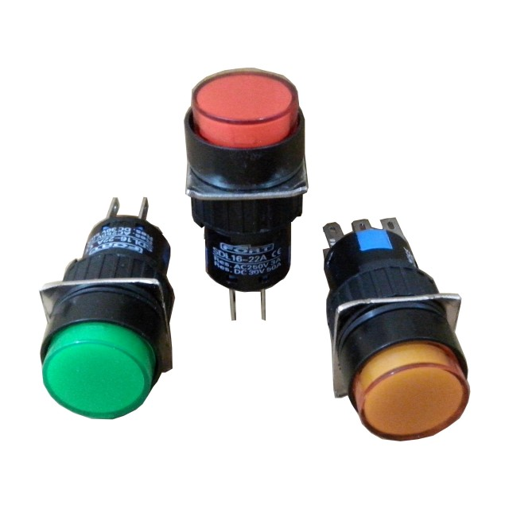

Gambar 5 Push Button

## Penelitian Terdahulu

Penelitian terdahulu mengenai sistem pintu otomatis sudah banyak dipublis diantaranya adalah sebagai berikut:

* + - 1. Farel Adrianto Tansir (2021) yang berjudul “Pengembangan sistem kehadiran karyawan paruh waktu berbasis rfid (studi kasus: pizza hut antasari, lampung)”. Berdasarkan hasil wawancara di restoran Antasari Pizza Hut Lampung, pencatatan presensi masih menggunakan pendeteksian presensi manual. Hal tersebut menyebabkan terjadinya kesalahan dalam perhitungan kehadiran karyawan, yang berdampak pada keterlambatan manajer dalam pengurangan gaji karena kesalahan dalam perhitungan kehadiran karyawan dan nominal gaji yang diterima. Sistem kehadiran berbasis RFID dapat membantu mengelola kehadiran secara akurat dan efisien. Teknologi RFID terdiri dari dua komponen utama yaitu pembaca RFID dan tag RFID. Teknologi ini merupakan sistem otomatis untuk merekam data nirkabel yang terdiri dari dua bagian yaitu tag (transponder) dan pembaca. Perancangan sistem kehadiran paruh waktu menggunakan RFID pada restoran Pizza Hut Antasari Lampung ini dilakukan berdasarkan proses wawancara untuk mengetahui lebih jauh mengenai permasalahan yang sedang diteliti. Hasil pengujian pada fitur perangkat keras dan perangkat lunak, sistem kehadiran berbasis RFID ini dapat bekerja sesuai dengan yang diharapkan dengan tingkat keberhasilan pengujian perangkat keras 100% dan tingkat keberhasilan pengujian perangkat lunak 98,81%.
      2. Muhammad Taufiq Tamam (2023) dengan judul “Pengaman Pintu Gedung Otomatis Menggunakan e-KTP Berbasis NodeMCU dan RFID-RC522 dengan Notifikasi WhatsApp”. Masalah keamanan ruangan saat ini perlu mendapatkan perhatian yang serius. Dalam sebuah bangunan atau gedung biasanya ada ruangan yang hanya boleh diakses oleh orang-orang tertentu saja. Oleh karena itu diperlukan sebuah sistem yang berfungsi sebagai pengaman ruangan tersebut. Sistem pengaman yang dibuat pada penelitian ini memanfaatkan ID e-KTP sebagai kode yang dibaca oleh RFID yang ada pada sistem. Orang yang berhak mengakses ruangan adalah orang yang ID e-KTPnya sudah terdaftar. Aplikasi WhatsApp digunakan sebagai notifikasi identitas orang yang berhak mengakses ruangan tersebut. Jika terdeteksi ada ID e-KTP yang belum terdaftar dan mencoba untuk mengakses ruang tersebut maka akan ada notifikasi ke pihak otoritas pengelola gedung. Berdasarkan hasil uji coba, rata-rata waktu tanggapan alat sebesar 1,229 detik.
      3. Suwasti Broto (2023) dengan judul “Sistem Akses Kontrol Kunci Elektrik untuk Keamanan Rumah dengan E-KTP Berbasis RFID”. Pada saat ini, selain hanya untuk tanda pengenal seseorang, e-KTP masih jarang dimanfaatkan sebagai kartu pintar. Salah satu pemanfaatan e-KTP adalah sebagai sistem kunci elektrik berbasis RFID (radio frequency identification) maupun NFC (near field communication). Pada penelitian ini, dirancang sebuah sistem akses kontrol kunci elektrik untuk keamanan rumah dengan e-KTP berbasis RFID yang dilengkapi dengan keypad untuk memasukkan password. Sensor hall effect digunakan untuk mengaktifkan dan menonaktifkan solenoid yang bekerja untuk membuka dan menutup pintu. Proses kerja sistem adalah dengan mencocokkan nomor unik pada ID e-KTP dan memasukkan password yang sudah tersimpan pada database mikrokontroler. Hasil dari proses tersebut akan menampilkan nama, UID (unique identification) e-KTP dan waktu akses pada LCD. Hasil dari pengujian menunjukkan bahwa sensor RFID memiliki batas pembacaan maksimal yakni 2 cm untuk membaca sebuah e-KTP dengan jeda waktu pembacaan e-KTP selanjutnya dalam selang waktu 1 detik.

## Tabel Perbandingan Penelitian

Perbandingan penelitian sebagai berikut :

1. Farel Adrianto Tansir (2021) yang berjudul “Pengembangan sistem kehadiran karyawan paruh waktu berbasis rfid (studi kasus: pizza hut antasari, lampung)”.
2. Muhammad Taufiq Tamam (2023) dengan judul “Pengaman Pintu Gedung Otomatis Menggunakan e-KTP Berbasis NodeMCU dan RFID-RC522 dengan Notifikasi WhatsApp”.
3. Suwasti Broto (2023) dengan judul “Sistem Akses Kontrol Kunci Elektrik untuk Keamanan Rumah dengan E-KTP Berbasis RFID”.
4. Aru Pratomo Gunawan 2024 “Prototipe elektronik voting menggunakan E-KTP berbasis Esp8266”.

Table 1 Perbandingan Penelitian

|  |  |  |  |  |  |  |  |  |
| --- | --- | --- | --- | --- | --- | --- | --- | --- |
| NO | Penelitian &  Tahun | INPUT | | KONTROL | | OUTPUT | | |
| RFID Card/E-KTP | Tombol | Arduino | ESP8266 (Wifi) | LCD 16x2 | Database | Solenoid |
| 1 | Farel (2021) | √ |  |  | √ | √ | √ |  |
| 2 | Taufiq (2023) | √ |  |  | √ |  |  | √ |
| 3 | Suwasti (2023) | √ |  | √ |  |  |  | √ |
| 4 | Aru (2020) | √ | √ |  | √ | √ | √ |  |

# BAB III METODE PENELITIAN

## Metode Penelitian

Metode penelitian yang digunakan adalah menggunakan metode penelitian bidang *hardware programing* yang ditunjukkan pada gambar 6.



Gambar 6 Metode Penelitian Hardware Programing

### Perencanaan Rancangan Penelitian (Project Planning)

Dalam perencanaan proyek penelitian, terdapat beberapa hal penting yang harus ditentukan dan dipertimbangkan, antara lain:

1. Penentuan topik Penelitian
2. Estimasi kebutuhan alat dan bahan
3. Estimasi anggaran
4. Kemungkinan penerapan dari aplikasi yang akan dirancang.

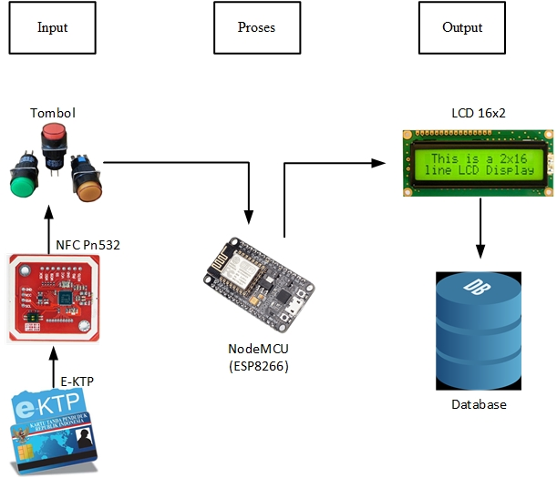

Gambar 7 Perancangan Konfigurasi Model

### Penelitian (Research)

Penelitian awal dari aplikasi yang akan dibuat, mulai dari pemilihan dan pengetesan komponen (alat dan bahan) yang akan digunakan, kemungkinan rancangan awal dan akhir yaitu “Prototipe elektronik voting menggunakan E-KTP berbasis Esp8266*”.*

### Pengetesan Komponen (Parts Testing)

Dalam pengetesan komponen dilakukan pengetesan alat terhadap fungsi kerja komponen berdasarkan kebutuhan dari aplikasi yang akan didesain.

### Desain Sistem Mekanik (Mechanical Design)

Dalam perancangan perangkat keras, desain mekanik merupakan hal penting yang harus dipertimbangkan. Pada umumnya kebutuhan aplikasi terhadap desain mekanik antara lain :

1. Bentuk dan ukuran PCB (*Printed Circuit Board*)
2. Ketahanan dan fleksibilitas terhadap lingkungan
3. Penempatan modul-modul elektronik
4. Pengetesan sistem mekanik yang telah di rancang
5. Bentuk desain ukuran *interface* system dengan panjang 12,5cm lebar 8cm dan tinggi 4cm

Gambar 8 Desain Sistem Mekanik

### Desain Sistem Listrik (Electrical Design)

Dalam desain sistem listrik dan mekanis terdapat beberapa hal yang harus diperhatikan, antara lain :

1. Sumber catu daya dan pembagian daya untuk masing-masing komponen
2. Kebutuhan tegangan dan arus untuk mikrokontrol, sensor dan actuator
3. Desain sekema rangkaian

### Desain Perangkat Lunak

Desain perangkat lunak yang digunakan dalam penelitian ini menggunakan perangkat lunak Arduino IDE, MS office, Visio dan Fritzing.

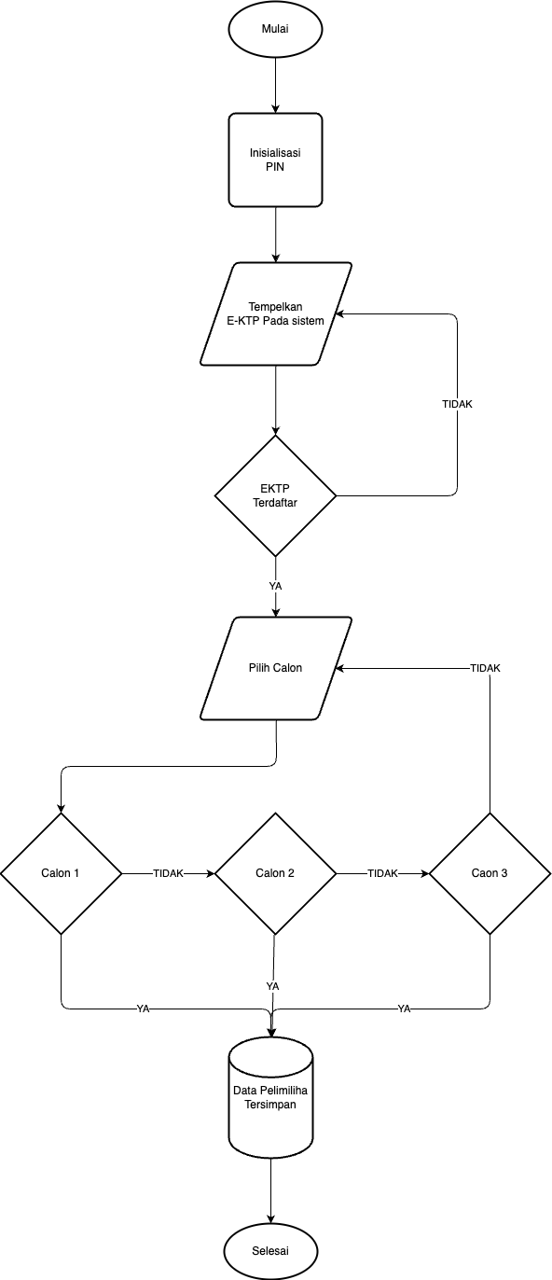

Gambar 9 Alur Sistem

### Tes Fungsional (Functional Test)

Tes fungsional meliputi pengetesan fungsional sistem yang telah terintegrasi antara desain listrik dan desain perangkat lunak.

### Integrasi atau Perakitan (Integration)

Modul listrik yang diintegrasi dengan *software* di dalam kontrolernya, diintegrasikan dalam struktur mekanik yang telah dirancang. Lalu dilakukan tes fungsional keseluruhan sistem.

### Tes Fungsional Keseluruhan sistem (Overall Testing)

Pada tahapan ini dilakukan pengetesan fungsi dari keseluruhan sistem. Apakah dapat berfungsi sesuai dengan konsep atau tidak. Bila ada sistem yang tidak dapat bekerja dengan baik maka harus dilakukan proses perakitan ulang pada setiap desain sistemnya.

### Application

Applicationuntuk meningkatkan performa dari aplikasi yang telah dirancang. Optimasi ditekankan pada desain mekanik agar penggunaan lebih maksimal serta optimal.

# BAB IV TATA LAKSANA PENELITIAN

## Waktu dan Tempat Pelaksanaan

Penelitian ini dilaksanakan mulai Bulan Maret 2024 sampai Mei 2024. Waktu pelaksanaan dilaksanakan setiap hari senin sampai dengan hari jumat, Pukul 10.00 sampai jam 15.00 WIB di Laboratorium Workshop Program Studi Ilmu Komputer FMIPA Universitas Pakuan Bogor.

## Jadwal Penelitian

Berikut jadwal rencana penelitian yang akan dilaksanakan. Untuk jadwal rencananya bisa ditunjukan pada tabel 2.

Table 2 Jadwal Penelitian

|  |  |  |  |  |  |  |  |  |  |  |  |  |  |
| --- | --- | --- | --- | --- | --- | --- | --- | --- | --- | --- | --- | --- | --- |
| **No.** | **Kegiatan** | **BULAN** | | | | | | | | | | | |
| **Maret** | | | | **April** | | | | **Mai** | | | |
| **1** | **2** | **3** | **4** | **1** | **2** | **3** | **4** | **1** | **2** | **3** | **4** |
| 1. | Studi kepustakaan dan tes komponen |  |  |  |  |  |  |  |  |  |  |  |  |
| 2. | Desain mekanik dan elektrik |  |  |  |  |  |  |  |  |  |  |  |  |
| 3. | Desain Software |  |  |  |  |  |  |  |  |  |  |  |  |
| 4. | Pengujian Fungsional |  |  |  |  |  |  |  |  |  |  |  |  |
| 5. | Integrasi dan pengujian keseluruhan |  |  |  |  |  |  |  |  |  |  |  |  |
| 6. | Optimasi |  |  |  |  |  |  |  |  |  |  |  |  |
| 7. | Penulisan Laporan Akhir |  |  |  |  |  |  |  |  |  |  |  |  |

## Alat dan Bahan

* 1. Alat

1. Netbook Asus A45VD intel ® Atom ™ CPU N280 1,66 Ghz, OS Windows 8 64bit, 6 Gb memory.
   1. Bahan
2. NodeMCU (esp8266)
3. NFC Pn532
4. LCD 16x2 + I2C
5. Tombol
6. Kartu RFID/E-Ktp
7. Kabel Jumper
8. Akrilik

# DAFTAR PUSTAKA

Broto, Suwasti, Syahrinnuar Muqod, and Nifty Fath. "Sistem Akses Kontrol Kunci Elektrik untuk Keamanan Rumah dengan E-KTP Berbasis RFID." *Techno. Com* 22.1 (2023): 167-175.

Lesmana, Bayu Eka, and Diki Suherman. "Pilot Project Village Head Election with Electronic Voting System (e-voting) in Malinau District, North Kalimantan Province." *Social Impact Journal* 2.1 (2023): 9-21.

Pratama, Ryan Dika, S. Samsugi, and Jaka Persada Sembiring. "Alat Deteksi Ketinggian Air Menggunakan Sensor Ultrasonik Dengan Database." *Jurnal Teknik dan Sistem Komputer* 3.1 (2022): 45-55.

Ramadhan, Sarfina Luthfiyah. "Perancangan User Experience Aplikasi Pengajuan E-KTP menggunakan Metode UCD pada Kelurahan Tanah Baru." *JATISI (Jurnal Teknik Informatika dan Sistem Informasi)* 8.1 (2021): 287-298.

Sriwijaya, P. N. (2019). BAB II Tinjauan Pustaka BAB II TINJAUAN PUSTAKA 2.1. 1–64. *Gastronomía Ecuatoriana y Turismo Local.*, *1*(69), 5–24.

Tamam, Muhammad Taufiq, and Rosyian Romadhoni. "Pengaman Pintu Gedung Otomatis Menggunakan E-KTP Berbasis NodeMCU dan RFID-RC522 dengan Notifikasi Whatsapp Application." *(Journal of Telecommunication, Electronics, and Control Engineering (JTECE))* 5.1 (2023): 22-30.

Tansir, Farel Adrianto, Dyah Ayu Megawati, and Imam Ahmad. "Pengembangan Sistem Kehadiran Karyawan Paruh Waktu Berbasis Rfid (Studi Kasus: Pizza Hut Antasari, Lampung)." *Jurnal Teknik dan Sistem Komputer* 2.2 (2021): 40-52.